ZABAWY LOGOPEDYCZNE (i nie tylko)
1. Połącz obrazki z cyframi oznaczającymi 2. Połącz obrazki z odpowiednimi sylabami
ilość sylab w ich nazwach (droga, drogowskaz, drabina,dresy,
(truskawka, tren, tramwaj, truteń, tron, trep, drewno,drewniaki, drużyna)
trawa,trampki,trójka, trawnik)

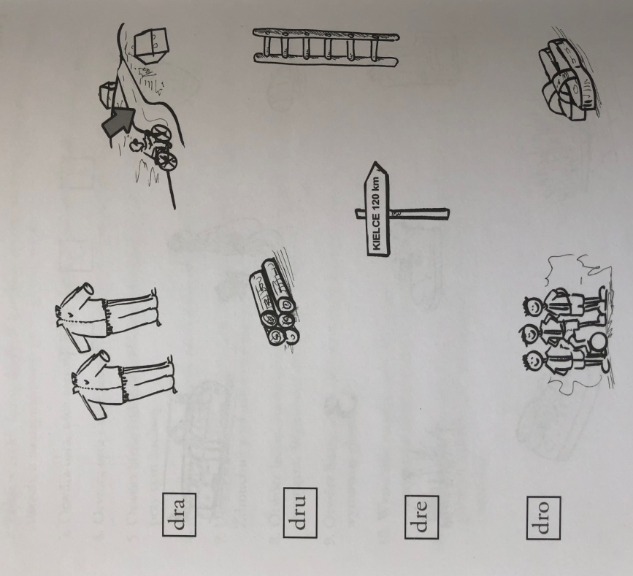
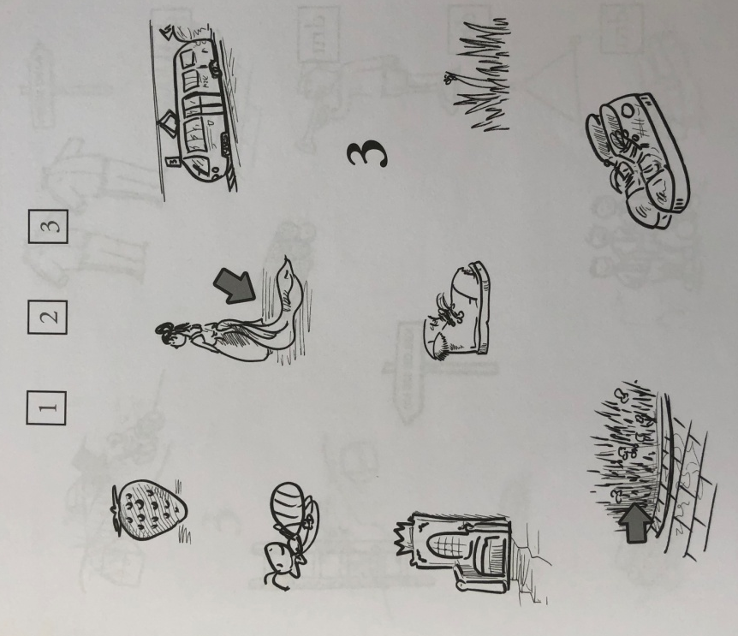

3. Nazwij obrazki i połącz je z sylabami, 4. Połącz obrazki, które pasują do siebie i nazwij, które są
zawarte w ich nazwach wszystkie poprawnie (grad, grom, gruszka, grusza, graca,
( krawiec, krążek, krokus, Krysia, grabie, groch, grochówka,gra, gracz)
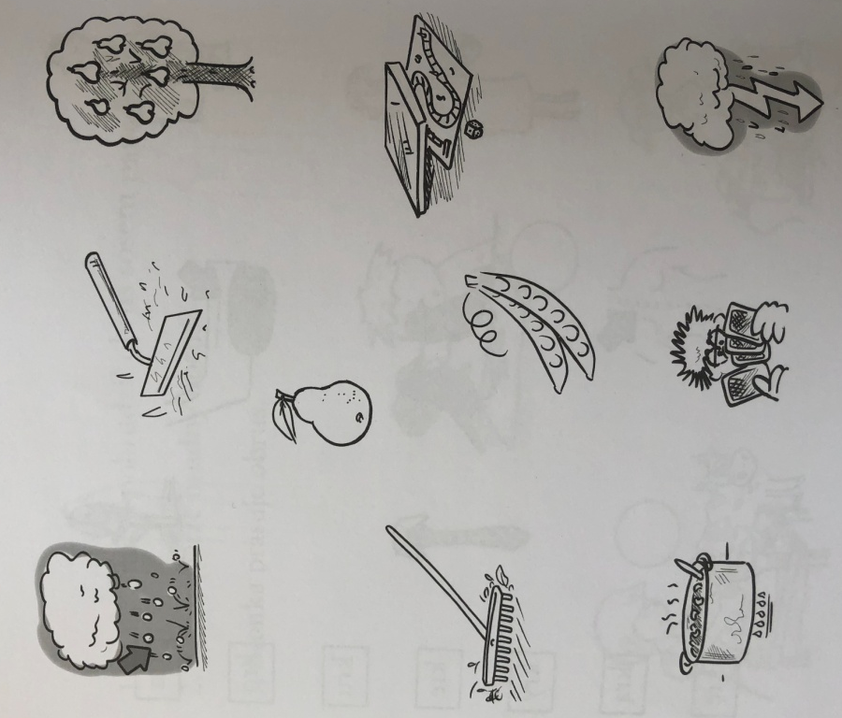
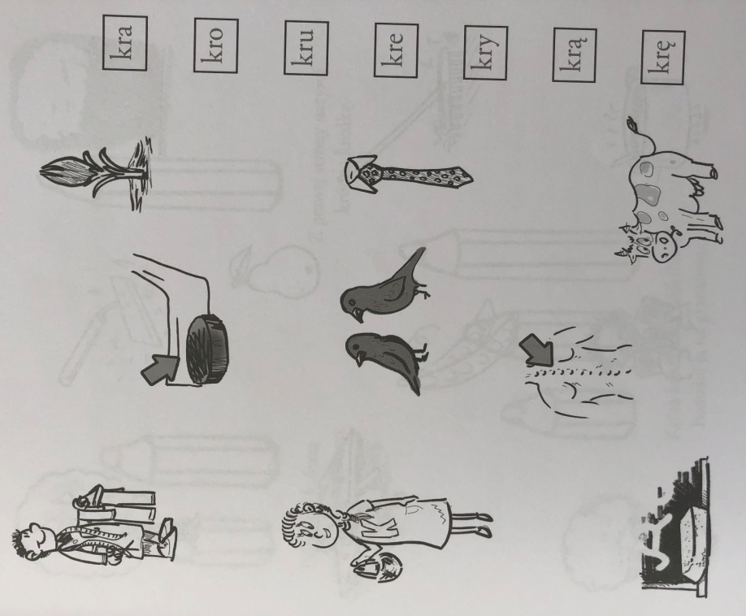
krawat, kruki,kreda, kręgosłup, krowa)

5. Nazwij obrazki, a w modelach sylabowych 6. Obrazki z lewej strony połącz z tymi z prawej,
nazw pomaluj kółko oznaczające sylabę z głoską „r” których nazwy brzmią podobnie
(ubranie, imbryk, szprotki,papryka, czupryna, (trawa, trójka,droga, trąbka,droga, drogowskaz,trawnik, obrus, fabryka,obrazek,żebrak, zebra) trębacz, trójkąt ,drewniaki)

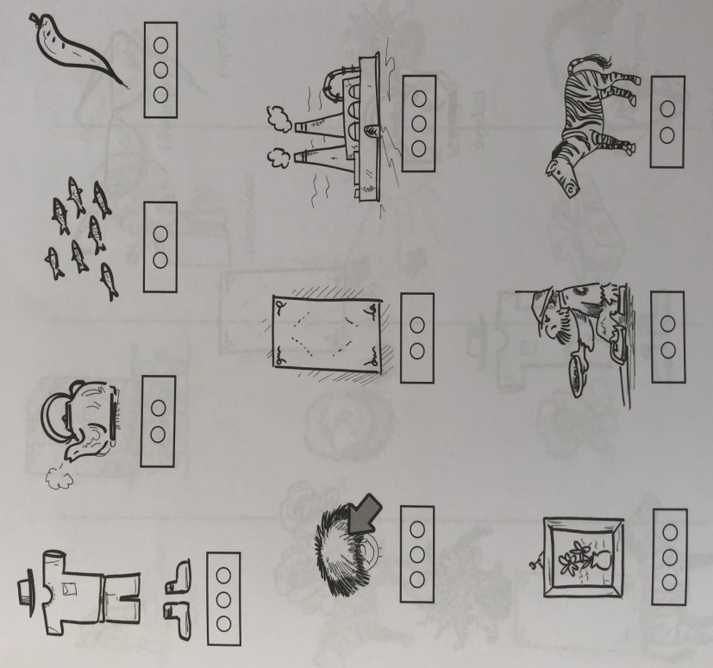
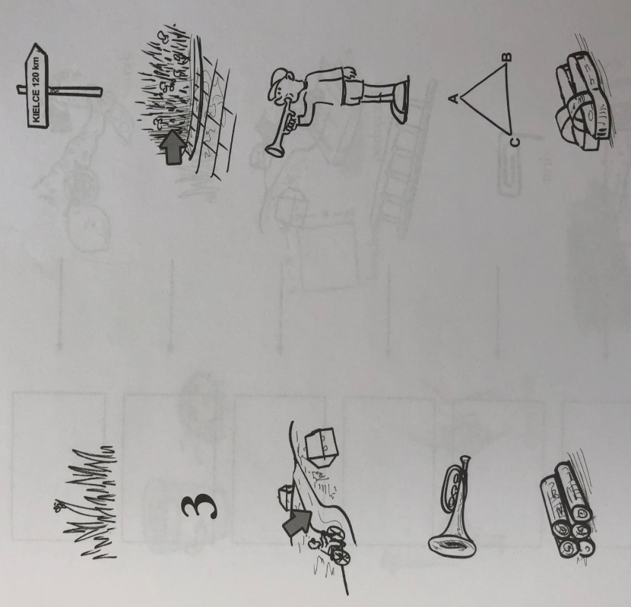

7.Połącz wyrazy z obrazkami, wokół których 8. Połącz obrazki, których nazwy się rymują
narysowane są takie same kształty.
Wypowiedz starannie ułożone wyrażenia

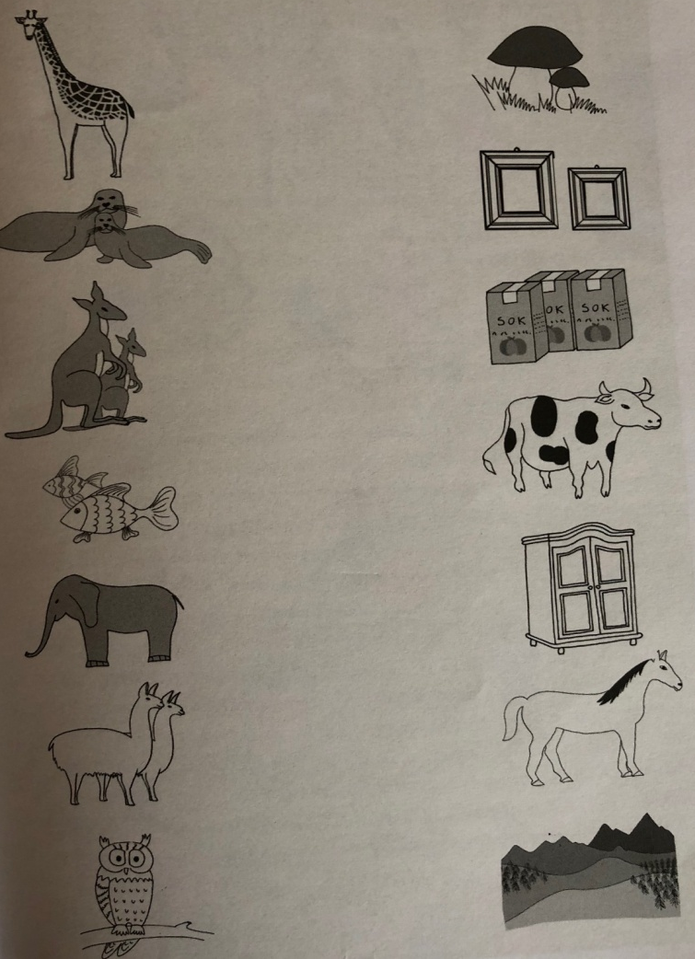
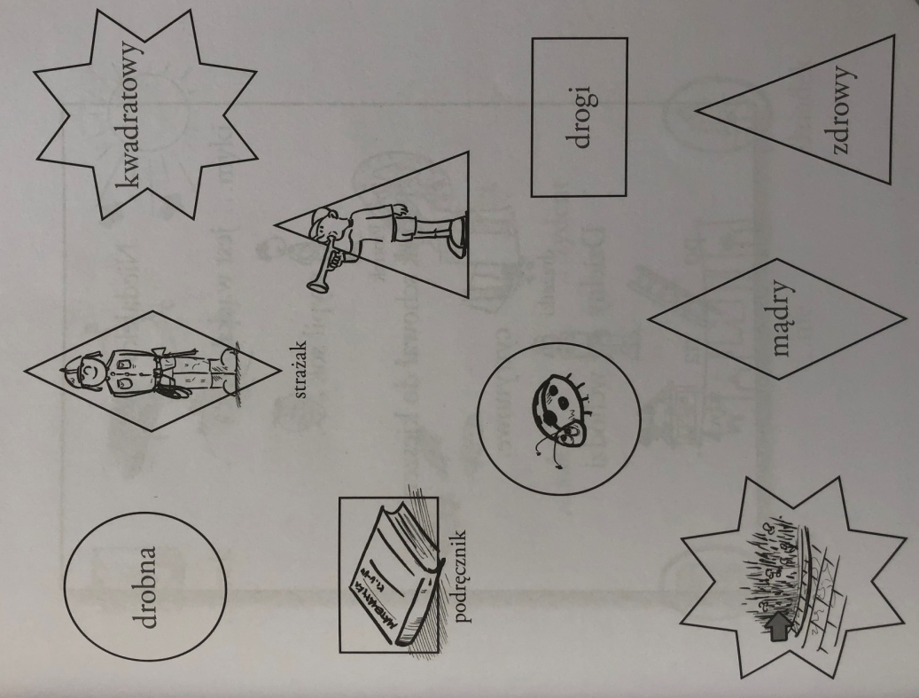

9.Kredki

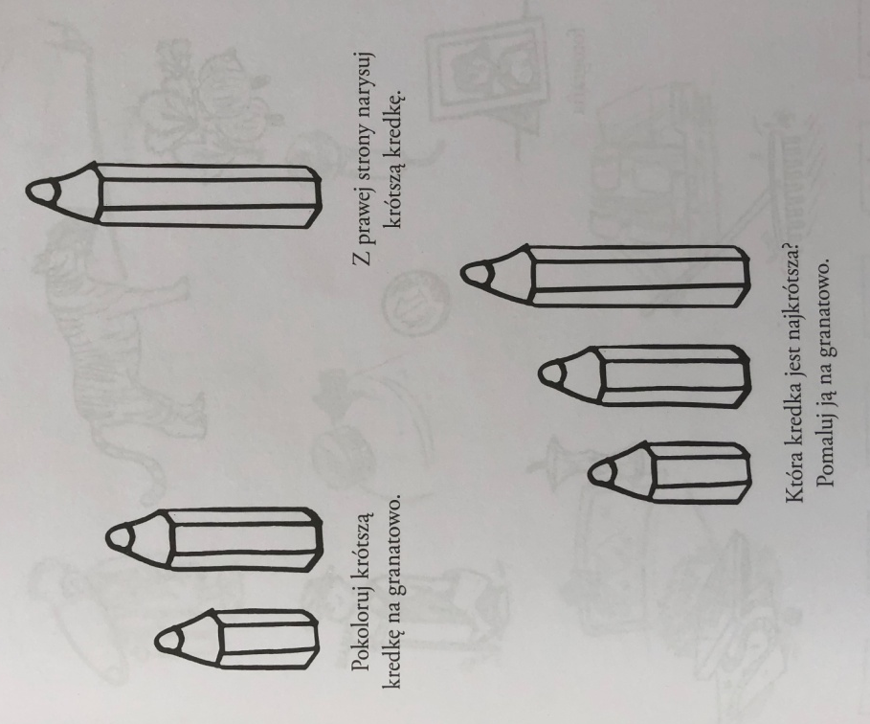

Zestaw ćwiczeń logopedycznych na miesiąc kwiecień
dla wszystkich dzieci objętych terapią

- Ćwiczenia mięśni języka i warg:
„Żaba i bocian”
Ściąganie i rozciąganie warg na przemian (kilka razy)
„Dzióbek ptaszka”
Wysunięte do przodu wargi rozwieramy i zwieramy na przemian.
„Jaszczurka”
Językiem lekko wysuniętym między wargi wykonujemy poziome ruchy z jednej strony na drugą, z czasem zwiększamy tempo.
„Ślimak wysuwa różki”
Czubek języka wysuwa się między luźno złączone wargi i cofa się. Ruch języka jest powolny, o małym zasięgu

- Ćwiczenia oddechowe:
Dmuchanie na piórka (tak, aby unosiły się w powietrzu)
„Wiatr”
Dmuchanie z różnym natężeniem na paski papieru

- Ćwiczenia słuchowe:
Podział słów na sylaby- dziecko podaje ilość sylab w poniższych słowach
SOWA, SOK, OSA, WŁOSY, ZAMEK, ZEGAR, CEBULA, DZWONEK, SZALIK, SZUFELKA, ŻABA, KOLEŻANKA, CZEKOLADA, DŻEM
Podział słów na głoski- dziecko podaje liczbę głosek w poniższych słowach
LIS, LAS, KOZA, KOC, CENA, OCET, SZOPA, ŻUK, ŻABA, KOŻUCH, CZAPKA, DŻOKEJ, RAK, KURA, WOREK
Rymy- dziecko połączy obrazki, których nazwy rymują się (załącznik nr 1.)

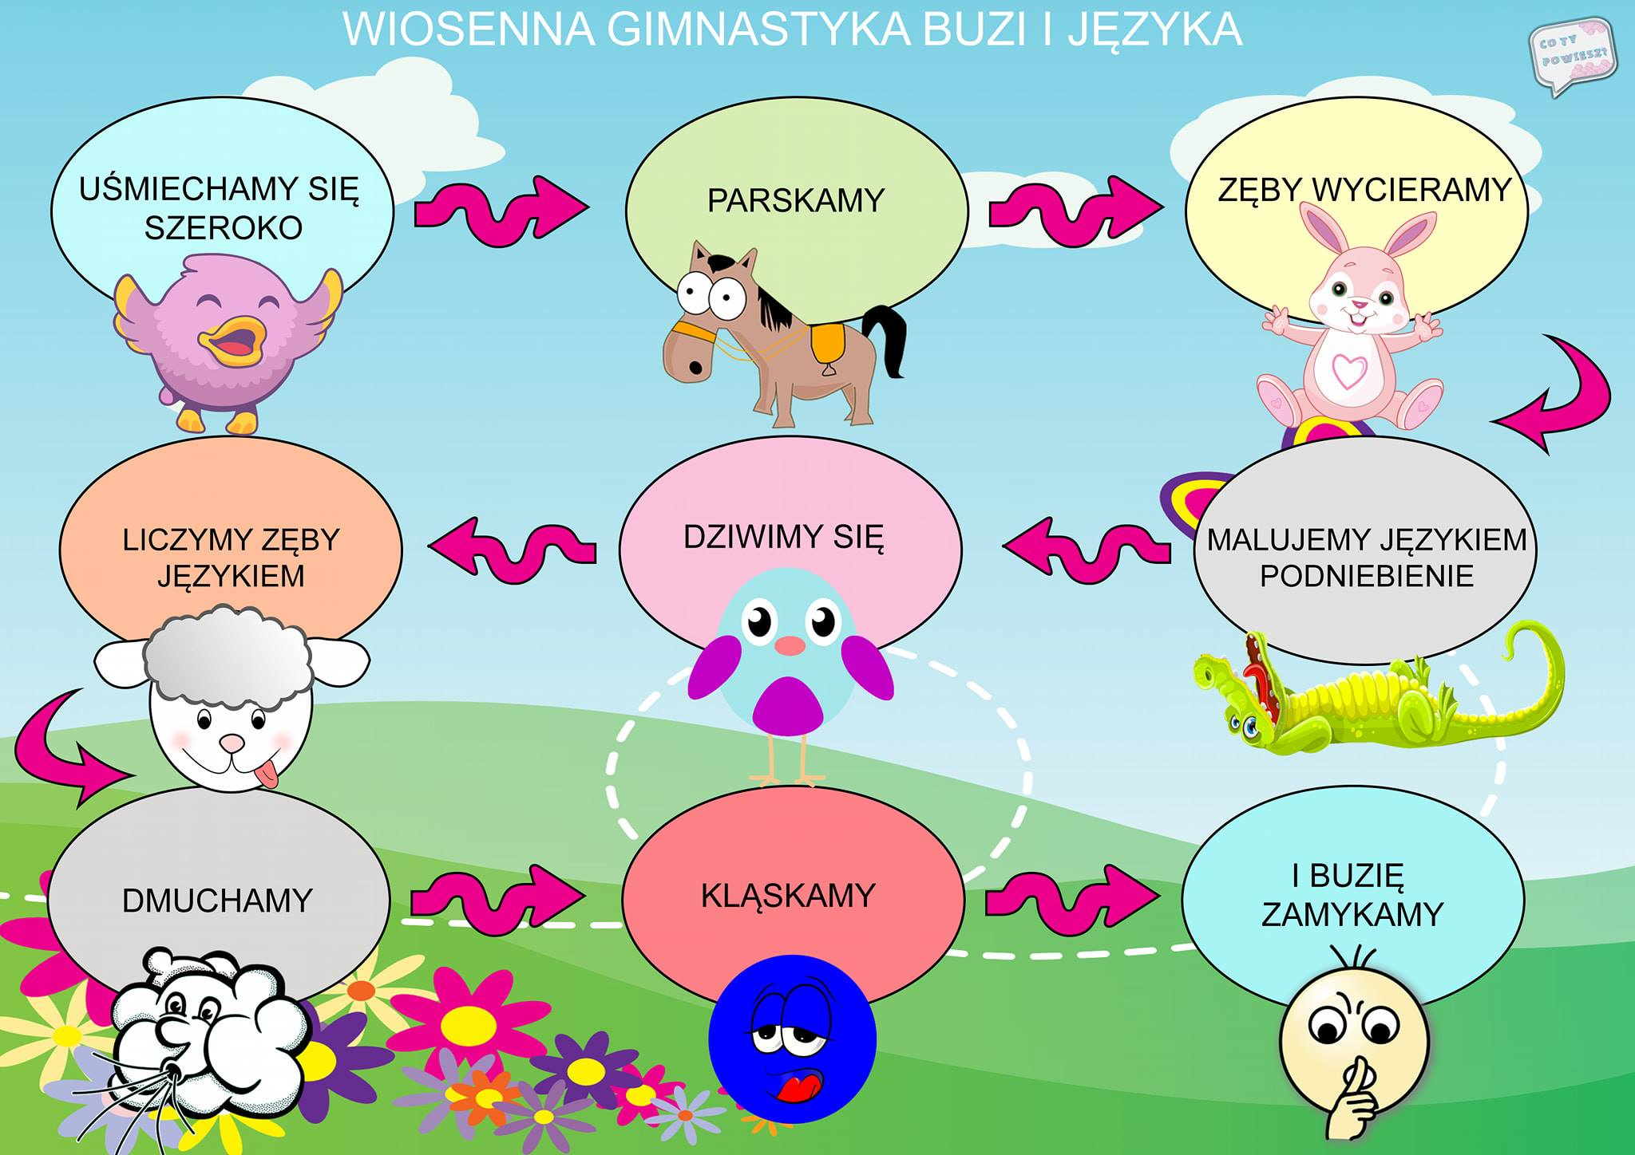

PROSTE ZABAWY LOGOPEDYCZNE

1. Kwadrat oddechowy
Pokaż dziecku, jak wygląda kwadrat (długość boku: ok. 40 cm). Wystarczy, że narysujesz kształt palcem w powietrzu lub na dywanie. Można też oczywiście na kartce. Następnie ćwiczycie pokazywanie palcem kolejnych boków i oddychanie:
- pierwszy bok – wstrzymanie powietrza,
- drugi bok – wciągnięcie powietrza nosem (wdech),
- trzeci bok – ponowne wstrzymanie powietrza,
- czwarty bok – wydech. I tak 2-3 razy. Nie więcej.

2. Piłeczka do zabawy
Poproś dziecko, by przetransportowało piłeczkę pingpongową z jednego miejsca na drugie, wyłącznie za pomocą oddechu (dmuchając i nadając piłce kierunek), na przykład:
- od kanapy do fotela,
- najdalej jak umiesz (i mierzycie miarką),
- żeby przeleciała przez próg,
- do schodów,
- na koniec dywanu itd.

3. Mecz
Na prostej powierzchni, np. ławie w pokoju, kładziesz piłeczkę. Ty z jednej strony ławy, dziecko na przeciwległym boku. Każde z was ma za zadanie tak dmuchać w piłeczkę, żeby strzelić gola przeciwnikowi.
Możecie też zrobić mniejsze boisko. Wystarczy narysować na białej kartce A4 dwie bramki oraz połowę boiska i zabawa może się zacząć.

4. Papuga

Poproś dziecko, aby wyraźnie powtarzało za tobą poszczególne sylaby. Łatwiej zachęcisz pociechę do papugowania, jeśli pobawicie się w przedrzeźnianie lub staniecie przed lustrem.
- AR, AR, AR
- ER, ER, ER
- OR, OR, OR
- DRA, DRO, DRE
- TRA, TRO, TRE
- BRU, BRY, BRA
- ATRA, ATRE, ATRO
- RA, RO, RE, RI
- GRA, GRO, GRE

6. Balonikowe zabawy
Nadmuchaj balonik lub – jeśli pociecha jest na tyle duża – może zrobić to samodzielnie. Potem mazakami dorysowuje buźkę, oczy, uszy, itd. Wymyślcie imię dla nowego kolegi i zagrajcie.
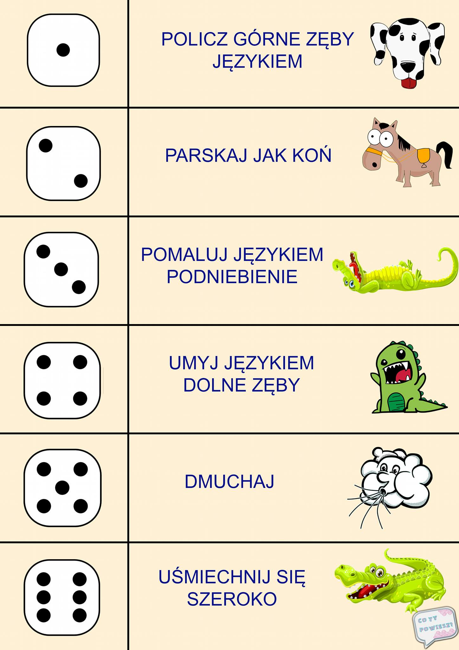
Na początku możecie go odbijać, podrzucać. Kiedy dziecko już się wyskacze, możesz zaproponować zabawę „Kto dalej?”. Chodzi o to, kto dalej zdoła dmuchnąć balon na największą odległość. Miej przy sobie miarkę, wtedy zabawa i mierzenie odległości będą bardziej „na serio”.

ZABAWY LOGOPEDYCZNE:

Rodzic czyta wersy wiersza ,dziecko wykonuje ćwiczenie z piłką.
Piłka w górę, piłka w dół
(Dziecko podnosi piłkę i opuszcza ja na zmianę)
Piłka chowa się pod stół
(Dziecko chowa piłkę pod blat stołu)
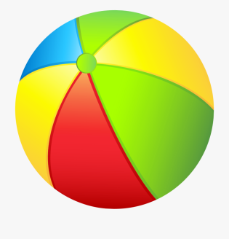
Biegnie szybko wokół stóp
(Dziecko toczy piłkę wokół jednej i drugiej stopy)
Chowa się za plecy-siup
(Dziecko chowa piłkę za plecami)
Skacze z przodu, skacze z boku
Trudno jej dotrzymać kroku.
(Dziecko odbija piłkę z przodu i z boku)
Robi masaż pod stopami
(Dziecko przesuwa piłkę pod stopami)
Siedzi między kolanami.
(Dziecko trzyma piłkę między kolanami)
W górę leci, spada w dół
(Dziecko podrzuca piłkę w górę)
Toczy się choć nie ma kół.
(Dziecko pozwala toczyć się piłce przed sobą)
Co za piłka wiercipięta
Już jej nie ma !W kąt uciekła!

